연구 일지
로컬 LLM 기반 RAG 파이프라인 구축 및 한계 검증
연구 주제 | 산업용 시험 데이터 분석을 위한 폐쇄망 기반 AI 에이전트 시스템 사전 검증
작성일 | 2026년 4월 19일
연구 단계 | 기술 검증 (Technical Feasibility Study)
분류 | AI/ML, RAG, 로컬 LLM, 벡터 데이터베이스, Agentic AI

1. 연구 배경 및 목적

1.1 배경
산업 현장의 엔지니어링 데이터 분석 업무는 여전히 수작업 중심의 비효율적 프로세스에 의존하고 있다. 특히 보안 등급이 높은 환경에서는 외부 클라우드 기반 AI 서비스의 활용이 제한되며, 이에 따라 폐쇄망 환경에서 동작하는 로컬 AI 에이전트 시스템의 필요성이 대두되고 있다.
본 연구는 향후 산업용 시험 데이터 분석 시스템에 적용될 AI 에이전트 기능의 기술적 실현 가능성을 사전에 검증하는 것을 목적으로 한다.

1.2 연구 목적
- RAG 파이프라인의 전체 구성 요소 실전 이해
- 로컬 환경에서 구동 가능한 오픈소스 구성 요소의 성능 및 한계 파악
- 소규모 로컬 LLM의 도구 사용(Tool Calling) 능력 검증
- 데이터 품질이 RAG 시스템 성능에 미치는 영향 실증
- 향후 프로덕션급 시스템 설계를 위한 기술적 인사이트 확보

2. 검증 시스템 아키텍처

2.1 전체 구성
본 연구에서 구축한 RAG 파이프라인은 두 개의 독립된 흐름으로 구성된다. Ingestion 파이프라인은 원본 데이터를 벡터화하여 DB에 적재하는 사전 단계이며, Retrieval 파이프라인은 사용자 질의 시 실시간으로 수행되는 응답 생성 단계이다.
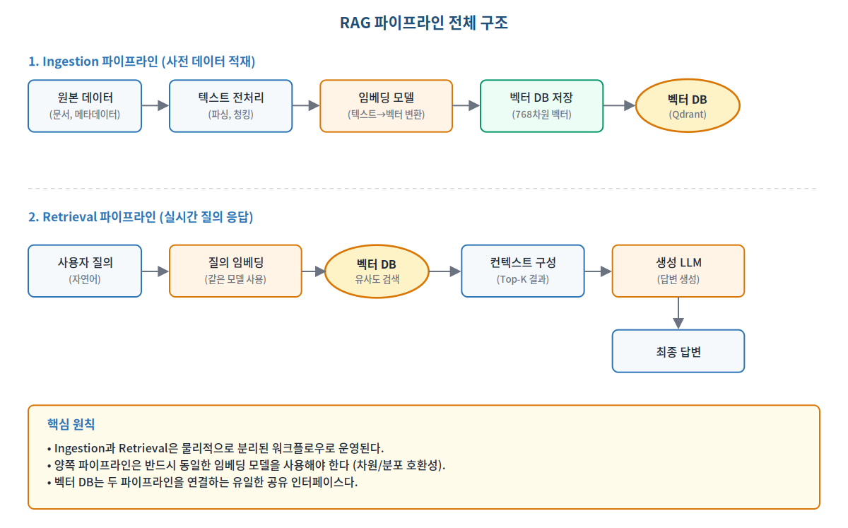
[그림 1] RAG 파이프라인의 Ingestion/Retrieval 이중 구조

2.2 기술 스택
레이어 | 선택 기술 | 역할
워크플로우 오케스트레이션 | n8n (self-hosted, Docker) | 노드 기반 시각 파이프라인
로컬 LLM 런타임 | Ollama | 로컬 모델 서빙 게이트웨이
임베딩 모델 (1차) | llama3.2 (3B, 3072차원) | 텍스트→벡터 변환 (실패)
임베딩 모델 (2차) | nomic-embed-text (768차원) | 텍스트→벡터 변환 (성공)
벡터 데이터베이스 | Qdrant (Docker) | 의미 기반 유사도 검색
생성 LLM | llama-3.3-70b-versatile (API) | 최종 답변 생성
인터페이스 | Telegram Bot API | 사용자 입력/출력 채널
테스트 환경 | Mac Mini M1 / 8GB RAM | 개발 및 검증 워크스테이션

3. 실험 과정 및 주요 발견
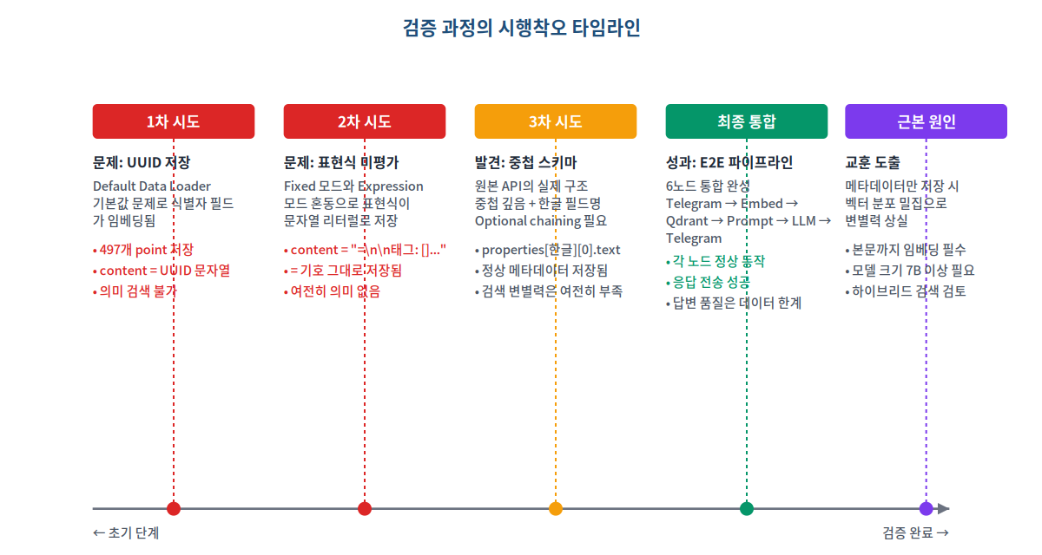
[그림 2] 검증 과정의 시행착오 타임라인

3.1 1차 시도 — 초기 파이프라인 구축
목표: 구조화된 메타데이터를 벡터 DB에 저장하고 의미 기반 검색을 수행한다.

3.1.1 첫 번째 문제 발견
문제: 저장된 payload의 content 필드에 실제 문서 제목이 아닌 내부 UUID 문자열이 저장되는 현상 발생.
payload.content = "13e62a34-58f5-8090-bde5-cd03a7b6a56a"
원인: Default Data Loader가 입력 JSON의 첫 번째 필드를 맹목적으로 선택하여 식별자 필드가 임베딩 대상이 됨.

4. 핵심 발견 및 한계

4.1 소규모 LLM의 Tool Calling 한계
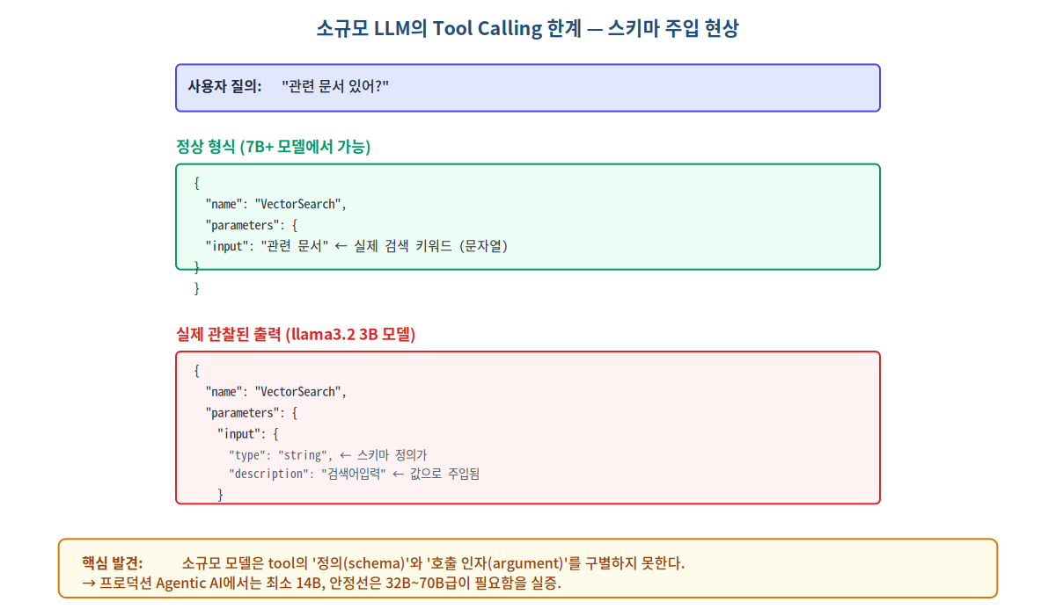
[그림 3] Tool Calling 실패 현상의 구조
분석: 소규모 모델이 도구 스키마 정의와 실제 호출 인자를 구별하지 못하고, 스키마 정의 자체를 파라미터 값으로 주입하는 혼동 발생.
함의: 프로덕션 환경의 Agentic AI에서는 최소 7B~8B급 이상, 실용적으로는 14B~32B급 모델이 필요하다.

4.2 Garbage In, Garbage Out
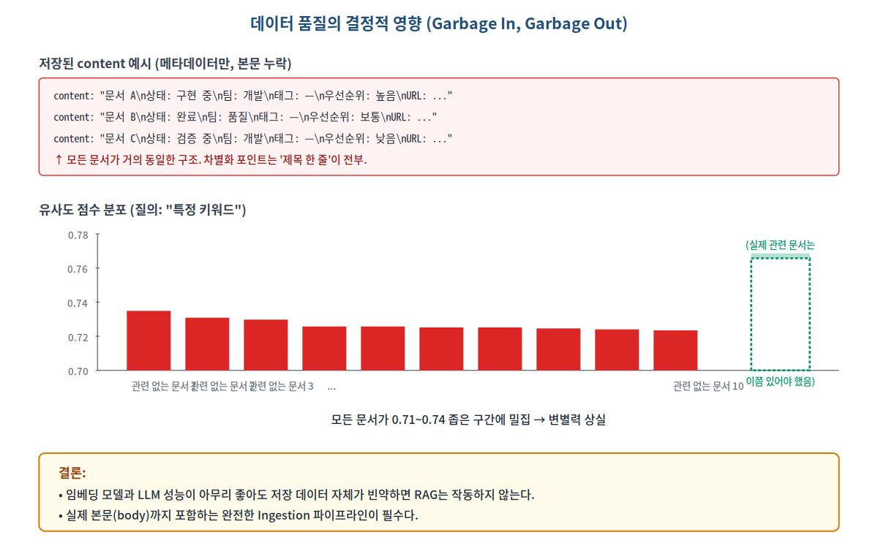
[그림 4] 데이터 품질 문제로 인한 유사도 분포 밀집 현상
모든 결과의 유사도 점수가 0.71~0.73 좁은 구간에 밀집하여 변별력을 상실.
- 저장된 content가 모든 문서에 걸쳐 거의 동일한 구조를 가짐
- 공통 토큰 비중이 높음
- 의미 있는 차별화 요소는 오직 '제목 한 줄'에 국한됨
- 결과적으로 모든 벡터가 좁은 유사도 구간에 밀집

5. 결론
본 연구를 통해 오픈소스 기반 로컬 RAG 파이프라인의 End-to-End 구축이 기술적으로 가능함을 실증하였다.

5.1 성공 조건
- 데이터 품질: 원본 텍스트의 의미적 풍부성 확보
- 임베딩 일관성: Ingestion과 Retrieval은 동일 모델 사용
- 모델 규모: Tool Calling LLM은 7B~32B 이상
- 하드웨어 자원: 충분한 GPU 또는 통합 메모리

5.2 향후 과제
- 시계열 수치 데이터의 효과적 임베딩 전략
- Hybrid Search 구현 (벡터 + 메타데이터 필터링)
- 중대형 로컬 LLM의 Tool Calling 정확도 벤치마크
— 연구일지 끝 —

